[图像放大现端倪！中国医学科学院北京协和医学院论文被指存重叠问题](https://mp.weixin.qq.com/s?__biz=MzkyNTc2OTI4Mw==&mid=2247492492&idx=4&sn=fe6cb9f8202a20539773fd92b90b8f0d)

[慧眼学术](javascript:void(0);)2025-04-07 17:07:37中国香港





**论文信息**

2015年10月，**中国医学科学院北京协和医学院**在Oncotarget期刊上发表一篇标题为“The dual topoisomerase inhibitor A35 preferentially and specially targets topoisomerase 2α by enhancing pre-strand and post-strand cleavage and inhibiting DNA religation”**双重拓扑异构酶抑制剂 A35 通过增强链前和链后裂解以及抑制 DNA 重配，优先并特别针对拓扑异构酶 2α**的论文被质疑。

本研究得到了国家自然科学基金（81102464 和 81321004）、国家重大新药创制专项（2014ZX09201042）和 IMB 基金的资助。

doi: 10.18632/oncotarget.5680

第一作者：中国医学科学院北京协和医学院 Wuli Zhao

通讯作者：中国医学科学院北京协和医学院 Rongguang Shao（音译：邵荣光）

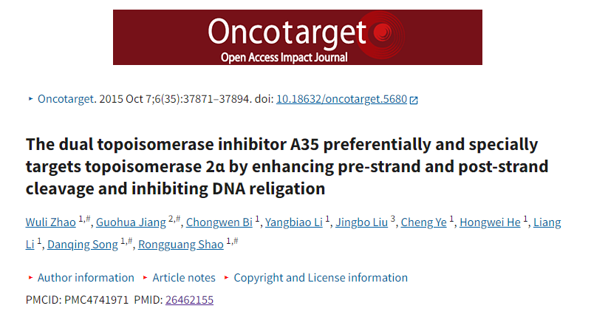

**质疑信息**

**2025年4月，Lirceolus pilus 在 Pubpeer 论坛上发表评论：**

比预期的要相似得多。

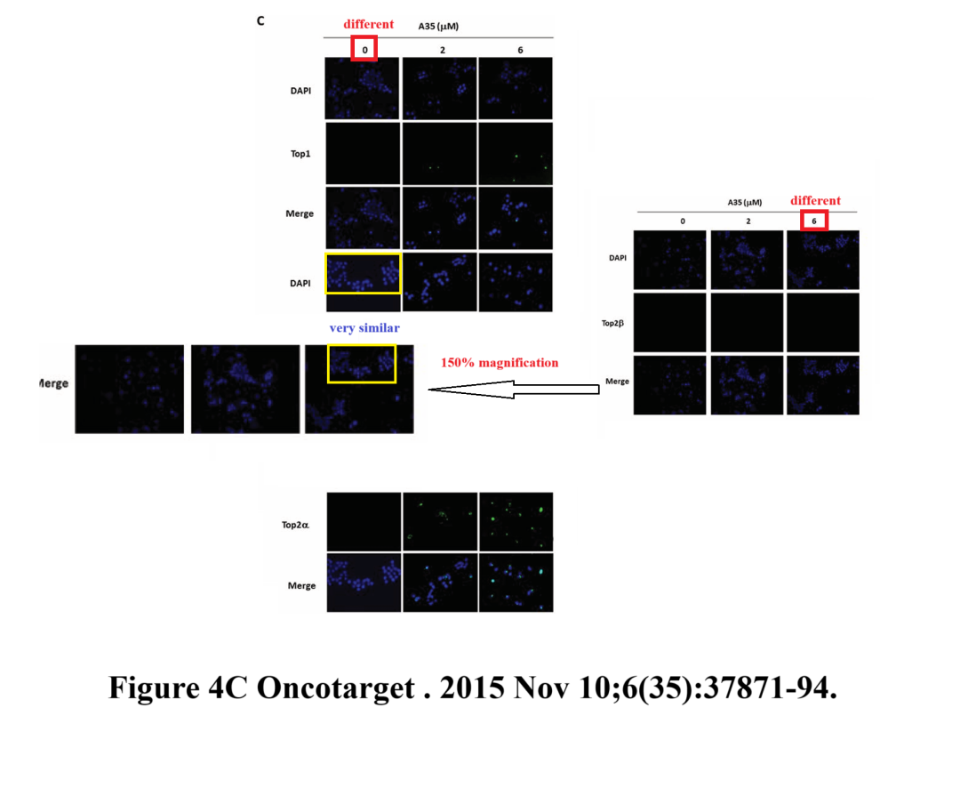

消息来源：

https://pubpeer.com/publications/2599781F746F7BB68BF60FDF1AEDC1#0

声明：

若认为本内容侵犯您或者单位的权益，请速与我们联系并详述侵权情况。我们将依法快速处理，移除涉嫌侵权内容。

联系QQ   1729349097

**往期推荐:**

[引爆全网的学术不端克星神器！一键本地检测，全网最低价，再也不用担心图片误用和第三方图片造假的神器来啦](https://mp.weixin.qq.com/s?__biz=MzkyNTc2OTI4Mw==&mid=2247484961&idx=1&sn=d8a51a591fb0c959e88bc92de949b52c&scene=21#wechat_redirect)

[委员建议：将学术不端行为与其他造假行为一样入“罪”](https://mp.weixin.qq.com/s?__biz=MzkyNTc2OTI4Mw==&mid=2247491231&idx=1&sn=bf06908b0e9e428754f6000aee228d8e&scene=21#wechat_redirect)

[上海交通大学医学院附属新华医院妇产科研究：同一只小鼠跨组使用引发热议](https://mp.weixin.qq.com/s?__biz=MzkyNTc2OTI4Mw==&mid=2247491873&idx=1&sn=5a5a332536e5e553616a469db0ceaa34&scene=21#wechat_redirect)

[南京中医药大学附属医院放射科主任团队研究被指问题重重，多图重叠成焦点](https://mp.weixin.qq.com/s?__biz=MzkyNTc2OTI4Mw==&mid=2247491708&idx=2&sn=5338a9fdda1f2807a34fe1be499c78cf&scene=21#wechat_redirect)

[厦门大学附属翔安医院，宁波市医疗中心李惠利医院合作研究被指多处图片重叠与克隆](https://mp.weixin.qq.com/s?__biz=MzkyNTc2OTI4Mw==&mid=2247491914&idx=1&sn=f2421b6bcf3f228868d51e69904ab890&scene=21#wechat_redirect)